「棲蘭明池神木全覽馬告生態園區二日之旅」
◆臺灣大學教職員工國旅卡專案 ◆
通 知
出發日期:107年09月02日(星期日)
集合時間:上午07:00集合07:30發車
報到地點:台大校門口廣場
行程費用: 2人房刷卡4,950元，現金4,850 (不參加神木區行程者，請於明池園區自由活動且午餐自理，可扣除700元團費)，團費請扣除補助費後再繳費，如臨時無法出席除無法退費外仍須補繳補助費) [台大教職員工身份(含退休)補助600元，職工會會員再補助100元]
(含2早餐、2午餐、1下午茶、2晚餐、保險200萬/20醫、住宿、門票、導覽、神木區套票、中巴車資、小費、過路橋費、稅、刷卡手續費)
註：1.本次僅分配房及桌次，車座位以先到先選位，除為鄰座保留一位外，請勿佔位，最前二個位子請留給工作人員。景區多為山路，會暈車者請於上車前15分鐘吃暈車藥
2.行程餐廳以公告為主，承辦人員得視突發狀況，無損同仁權益下，調整景點及餐廳。
09  /  02  (日) | 07:00-07:30 | 【集合出發】報到、發早餐
09  /  02  (日) | 10:00-13:00 | 【棲蘭山莊】遊園&午餐
09  /  02  (日) | 14:30-15:30 | 【明池國家森林遊樂區】遊園導覽
09  /  02  (日) | 15:30-16:30 | 【明池餐廳】下午茶
09  /  02  (日) | 16:30-17:00 | 【明池山莊】 check in
09  /  02  (日) | 18:30-19:30 | 【明池餐廳】晚餐
09  /  02  (日) | 19:30- | 早睡早起享受森林浴
09  /  03  (一) | 07:30-10:00 | 晨喚早餐&輕鬆享受森林浴
09  /  03  (一) | 10:00-10:15 | 明池山莊】 check out 行李上車
09  /  03  (一) | 10:15-15:15 | 【神木園區】遊園導覽&午餐便當
09  /  03  (一) | 17:30-18:30 | 【經典美食坊】晚餐(可逛逛奕順軒餅店)
09  /  03  (一) | 18:30- | 【回程】回可愛的家~~期待再相會

【棲蘭山莊】
棲蘭位於宜蘭縣大同鄉，地處蘭陽溪、多望溪及田古爾溪匯流處，青山綠水，美景天成！園區有森林浴步道、庭園步道觀賞區、深具歷史價值的先總統蔣公行館、咖啡茶點輕食的峽谷吧、療癒身心靈的溫泉，匯集生態、休閒、美食等豐富的主題！。
【明池山莊】
明池為一高山湖泊，海拔1150-1700公尺間，氣候涼爽宜人，為北部著名避暑勝地。這裡不僅擁有豐富的林木景觀，還有黑天鵝、鳥類、蝶類、松鼠、鴛鴦、綠頭鴨等，不時在林間穿梭，每每帶給旅客意外的驚喜與感動！利用原地貌特色造景的富春庭、提供遊客冥想的靜石園、蔣故總統經國先生為紀念慈母而建的慈孝亭、紀念國父百歲冥誕而命名的國父百歲紀念林、設有林間教室的蕨園、人工林矩陣排列植樹的森林童話步道、遍植季節花卉的明池苗圃等，都為旅客增添旅遊樂趣！
【神木園區】
神木園是亞洲最大檜木神木園！近百棵千年以上的紅檜與台灣扁柏矗立園區，令人讚嘆；園區內的神木，皆以歷代古聖先賢之名命名，用樹齡與歷史人物朝代結合，充滿巧思創意，令人印象「森」刻；其中古老的檜木林區還貼心設有長、短程環行步道及休憩設施，提供遊客從事1-2小時的神木園生態之旅。

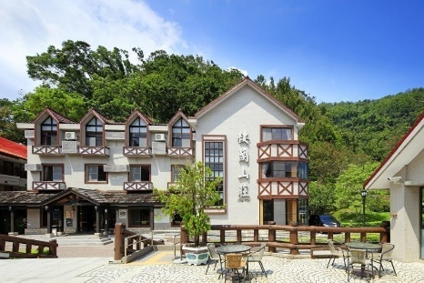
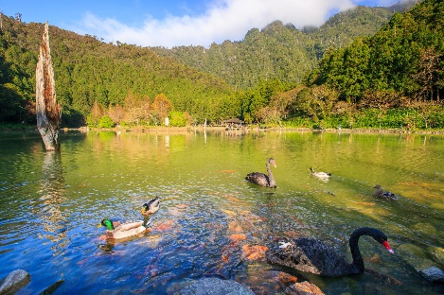
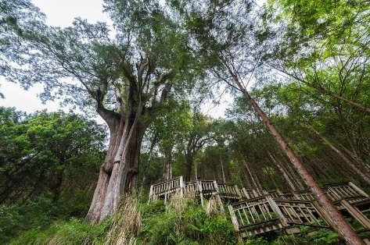

報名方式： 107年07月 17日(週二)至民國107年07月31日(週二)，額滿為止
1.名額：計24名，網路( https://my.ntu.edu.tw/actregister/sessionView.aspx?actID=2018I200_06&sesID=1 )開放18名，工作人員及眷屬保留6名
2.報名費繳交方式：請於報名後一週內繳費，否則由候補人員遞補
(a)職工一律請由myNTU系統報名，眷屬請email報名
(b)現場繳費或刷卡：請於07/17起，每週二早上10點至12點至台大退聯會辦公室繳交。
(c)郵局匯款：匯款後請email或簡訊或line告知您的帳號後5碼(無摺存款請一定要通知)
郵局帳戶：許秀錦 帳號：南港昆陽郵局 00026120378751
3.聯絡人：許秀錦小姐 33669690，0933708996
e-mail: schin@ntu.edu.tw
地點：退休人員聯誼會辦公室 (心輔中心二樓會議室旁)。
-------------------------------------------------------------------------------------------------------------------------------------
107年09月02,03二日遊報名表 *保險欄* ~以下請清楚填寫~
本人姓名 | 單位 | 身分證號 | 生 日 (如1980.月.日) | 葷 | 素
職稱 | 手機 | 電話(公或宅) | Email位址
眷屬 姓名( 關係 ) |  | 身分證號 | 生 日 | 葷 | 素

